Министерство науки и высшего образования Российской Федерации
Федеральное государственное бюджетное образовательное учреждение высшего образования
Уфимский университет науки и технологии
Кафедра АСУ
Отчёт
по практической работе №5
Разведочный анализ данных (EDA) на Python
по дисциплине «Интеллектуальные информационные системы»
Выполнил: ст. гр. ЭАС-401С
Вахапов А.А.

Проверил: Насыров Р.В
Уфа 2026

Цель работы
Освоить методы первичного исследования и визуализации данных с использованием Python для последующего построения аналитических моделей.
Ход работы
Исходные данные и первичный осмотр
Проанализирован датасет California Housing, включающий 20 640 районов Калифорнии по данным переписи 1990 года. В нём восемь признаков и целевая переменная MedHouseVal. Все значения числовые. Пропусков не выявлено.
Статистическое описание
Переменная
Среднее
Медиана
Ст. откл.
Диапазон: мин. — макс.
Longitude
-119.570
-118.490
2.004
-124.350 — -114.310
Latitude
35.632
34.260
2.136
32.540 — 41.950
HouseAge
28.639
29.000
12.586
1.000 — 52.000
AveRooms
5.429
5.229
2.474
0.846 — 141.909
AveBedrms
1.097
1.049
0.474
0.333 — 34.067
Population
1425.477
1166.000
1132.462
3.000 — 35682.000
AveOccup
3.071
2.818
10.386
0.692 — 1243.333
MedInc
3.871
3.535
1.900
0.500 — 15.000
MedHouseVal
2.069
1.797
1.154
0.150 — 5.000
Таблица 2. Квартили и форма распределений.
Переменная
Q1
Q3
Асимметрия
Эксцесс
Longitude
-121.800
-118.010
-0.298
-1.330
Latitude
33.930
37.710
0.466
-1.118
HouseAge
18.000
37.000
0.060
-0.801
AveRooms
4.441
6.052
20.696
879.140
AveBedrms
1.006
1.100
31.315
1636.315
Population
787.000
1725.000
4.935
73.535
AveOccup
2.430
3.282
97.632
10648.430
MedInc
2.563
4.743
1.647
4.951
MedHouseVal
1.196
2.647
0.978
0.328
Среднее и медиана заметно различаются у ряда признаков, а положительная асимметрия у AveRooms, AveBedrms, Population и AveOccup показывает наличие длинных правых хвостов.

Рисунок 1. Гистограммы распределений переменных California Housing

Рисунок 2. Ящики с усами и количество выбросов по правилу IQR

Рисунок 3. Q–Q график для MedHouseVal
Корреляционный анализ
Наиболее сильная линейная связь с целевой переменной обнаружена у медианного дохода: r = 0.688. Связи цены с широтой и долготой равны соответственно -0.144 и -0.046, поэтому координаты содержат полезную пространственную информацию. Между средним числом комнат и спален корреляция высокая: r = 0.848; это потенциальная мультиколлинеарность для линейной модели.

Рисунок 4. Матрица корреляций Пирсона

Рисунок 5. Парные графики ключевых признаков

Рисунок 6. Зависимость цены жилья от медианного дохода
Выбросы и их обработка
Для AveRooms метод IQR дал 511 выбросов при границах [2.023; 8.470], а Z-метод с порогом |z| > 3 — 133 выбросов. Эти наблюдения не удалялись автоматически, поскольку они могут соответствовать реальным, редким районам. Для иллюстрации использованы винсоризация по 1 % с каждого края и преобразование log1p.

Рисунок 7. Преобразования AveRooms: винсоризация и логарифмирование
Выводы
1 Набор содержит 20 640 наблюдений и девять числовых переменных без пропусков.
2 Распределения нескольких признаков несимметричны и содержат экстремальные значения.
3 Медианный доход является самым сильным линейным фактором стоимости жилья.
4 Координаты связаны с ценой, поэтому пространственные признаки важны для дальнейшей модели.
5 Выбросы следует проверять по предметному смыслу. Винсоризация и логарифмирование уменьшают их влияние, но не подменяют исходные данные.
6 При дальнейшем моделировании необходим контроль мультиколлинеарности и оценка нелинейных зависимостей.
Приложение
Полный воспроизводимый код и выполненные ячейки приведены в файле Отчет_ПЗ5_Разведочный_анализ_данных.ipynb. Для воспроизведения исходный датасет загружается функцией fetch_california_housing из scikit-learn.
Приложение А. Графики
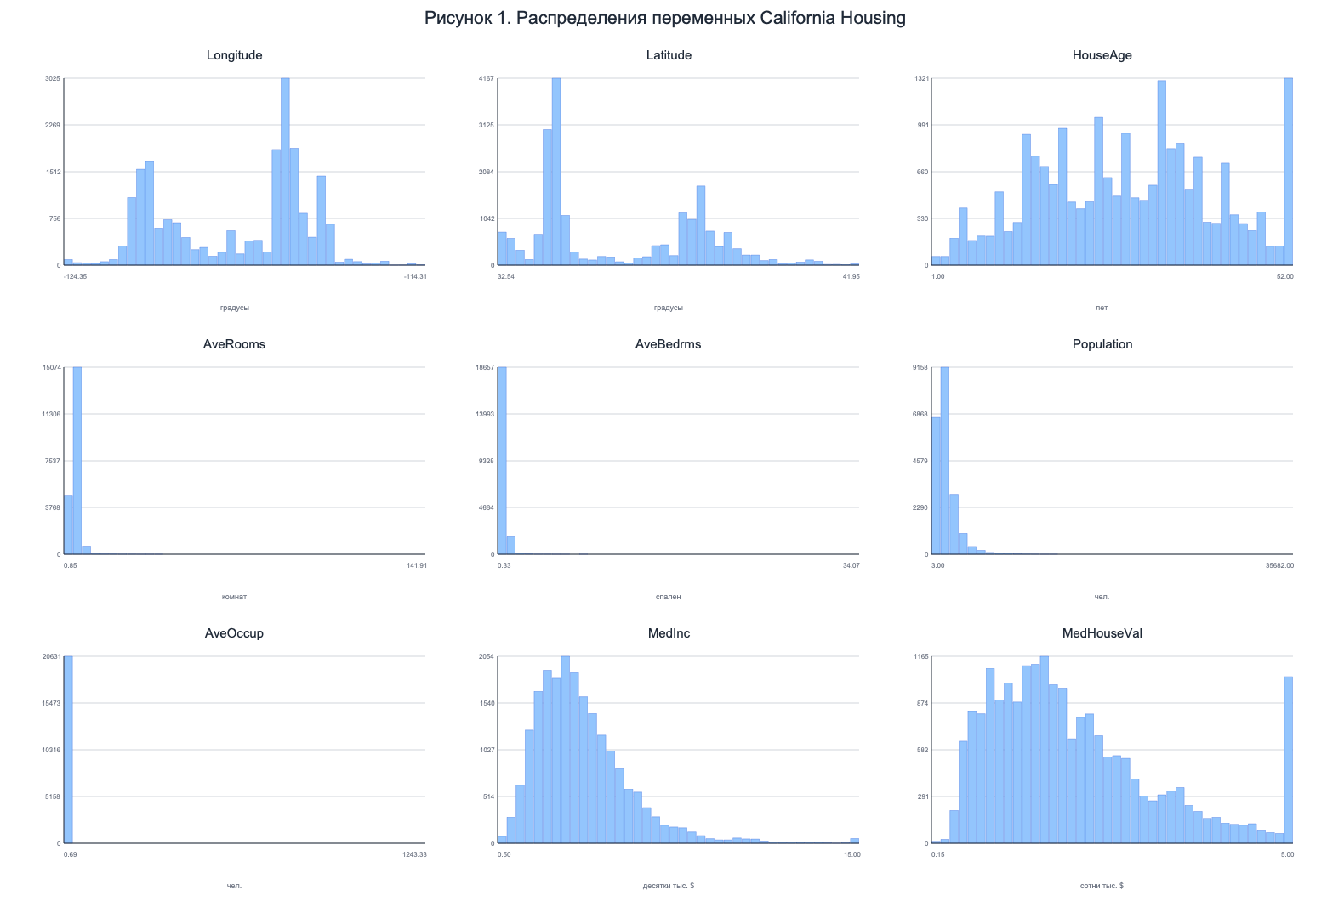
Рисунок 1. Распределения переменных California Housing.
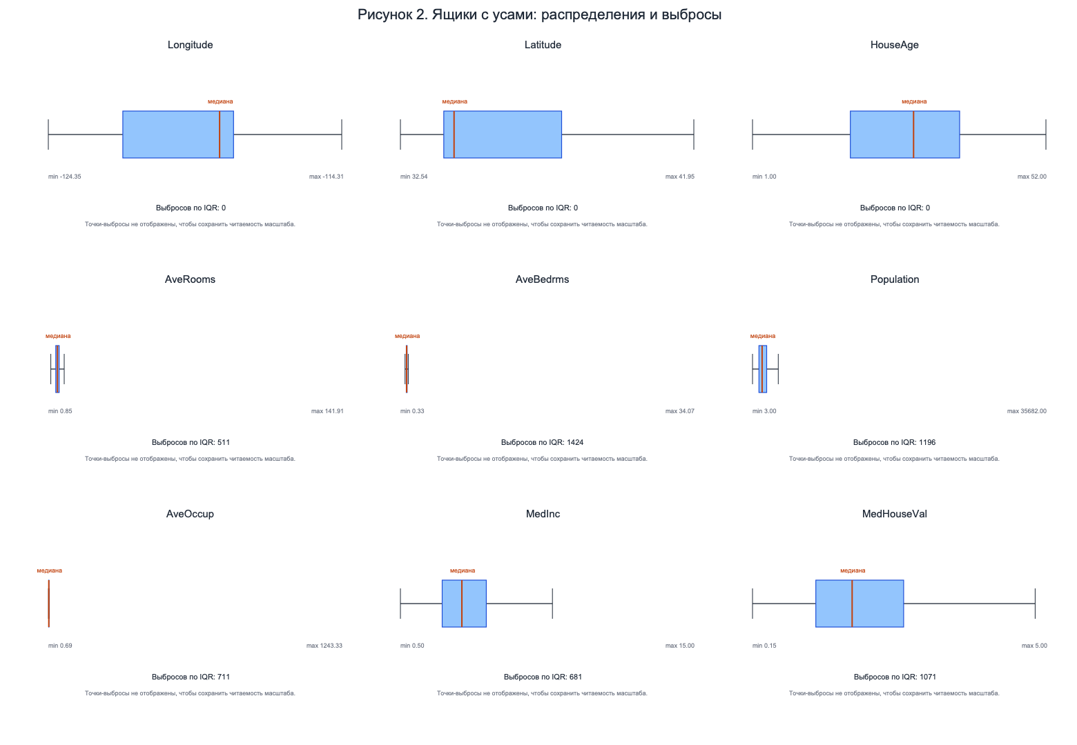
Рисунок 2. Ящики с усами и количество выбросов по правилу IQR.
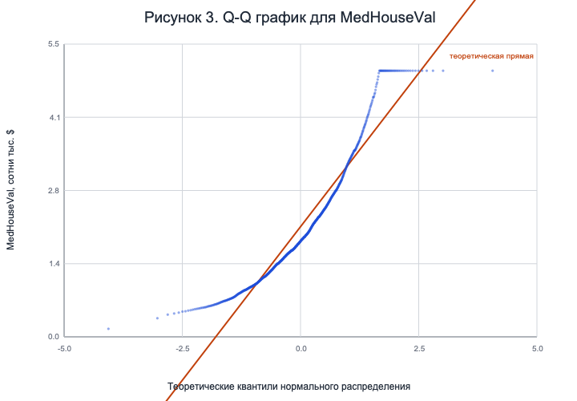
Рисунок 3. Q–Q график для MedHouseVal.
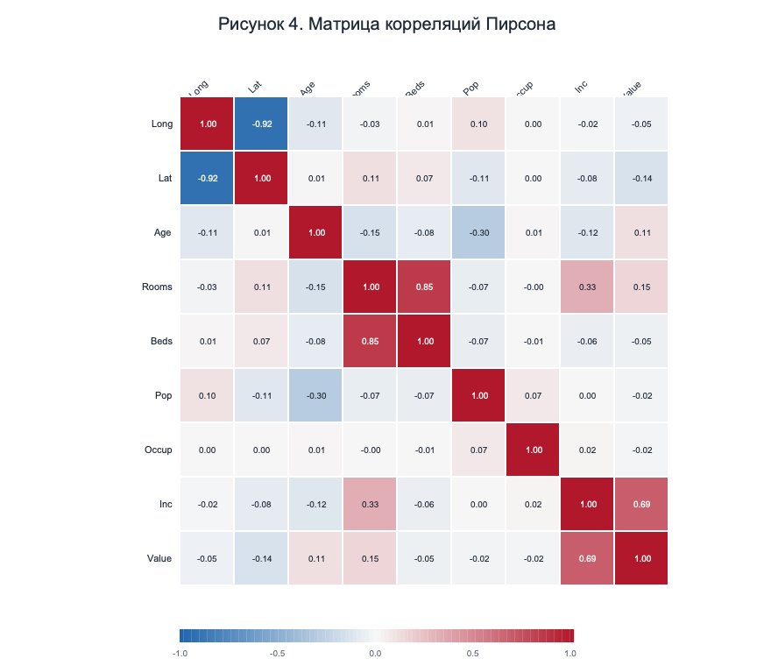
Рисунок 4. Матрица корреляций Пирсона.
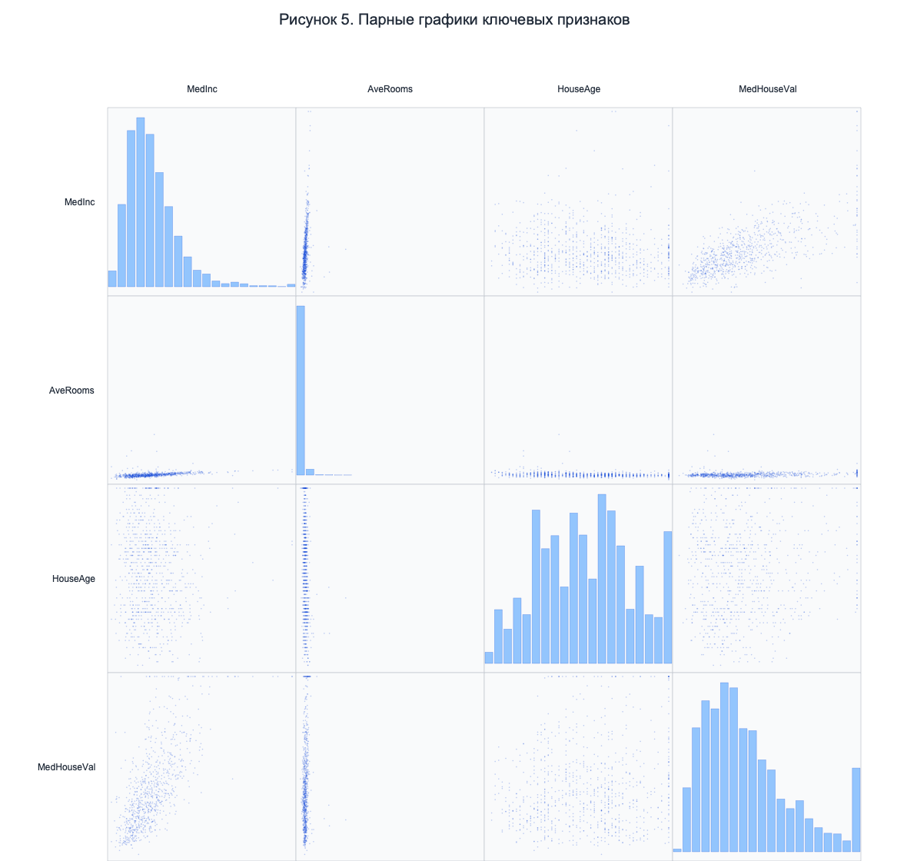
Рисунок 5. Парные графики ключевых признаков.
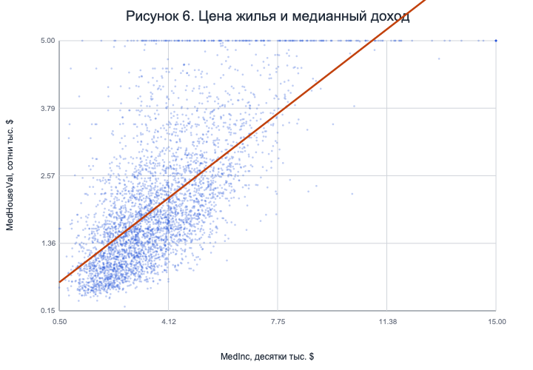
Рисунок 6. Зависимость цены жилья от медианного дохода.
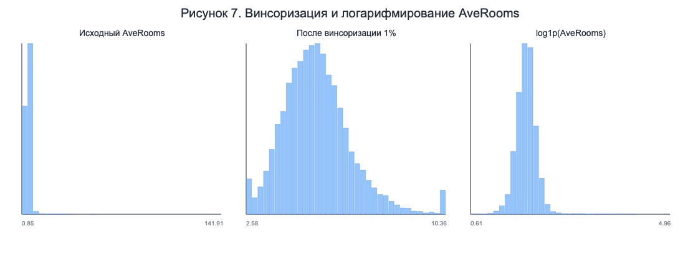
Рисунок 7. Преобразования AveRooms: винсоризация и логарифмирование.

